
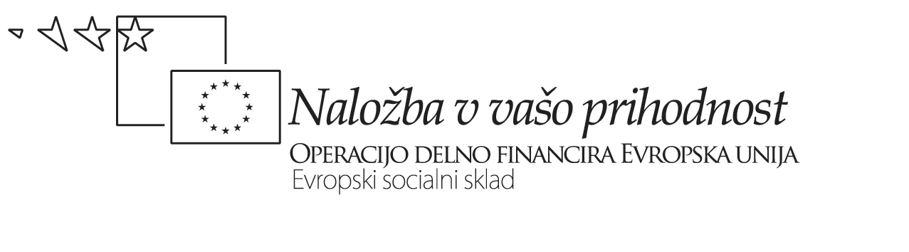


Delovni list – slovenščina

Iz imen naslednjih krajev izpelji vrstni pridevnik, tvori poimenovanje za prebivalca in prebivalko tega kraja ter svojilni pridevnik.

Kraj, pokrajina oz. država | vrstni pridevnik | prebivalec | prebivalka | svojilni pridevnik
Indija | indijski | Indijec | Indijka | Indijčev
Iran | iranski | Iranec | Iranka | Irančev
Jafa | jafski | Jafčan | Jafčanka
Kongo
Kuvajt |  | Kuvajtčan | Kuvajtčanka
Tunis |  | Tunižan | Tunižanka
Niger
Turčija |  | Turek | Turkinja
Rim |  | Rimljan
Namib | namibijski
Rimini | riminijski | Riminijčan
Rio de Janeiro | riodejanerski | Riodejaneirčan
Sahel
Teharje |  | Teharčan
Teheran |  | Teherančan
Tel Aviv |  | Telavivčan
Avstralija | avstralski | Avstralec
Tibet |  | Tibetanec |  | Tibetančev
Grčija |  | Grk | Grkinja
Hotiza |  | Hotižan | Hotižanka
Indonezija
Krapina |  | Krapinčan | Krapinčanka
Las Vegas | lasvegaški | Lasvegašan | Lasvegašanka
Peking |  | Pekinžan | Pekinžanka
Tokio |  | Tokijčan | Tokijčanka

